Kali开启ssh服务：

修改sshd_config文件:
Vim /etc/ssh/sshd_config
将#PasswordAuthentication no注释去掉。即去掉#.并且将NO修改为YES
若存在PermitRootLogin without-password 将其注释。加#
将PermitRootLogin NO修改为PermitRootLogin YES
保存退出

启动ssh服务：
/etc/init.d/ssh start
检查ssh打开情况:
/etc/init.d/ssh status

开机自启动ssh服务：update-rc.d ssh enable

Kali 网卡突然消失解决办法：
Cat /etc/network/interfaces
查看网卡是否存在:有接口eth0
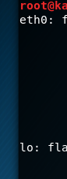
配置文件不存在eth0,故手动添加。
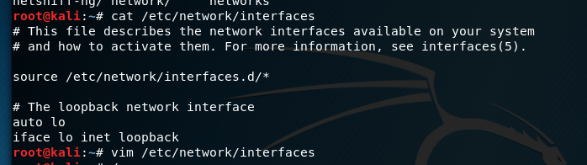

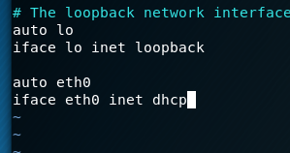

重启一下网络服务即可:
/etc/init.d/networking restart

